**附录4.3 仿真环境下反相加法与比例放大电路交流输入输出信号的测量**

调节电位器使得输入电压为-0.49V，得到输出电压为0.98V，同时得到输入输出信号图像与相关参数如图Figure 1所示。

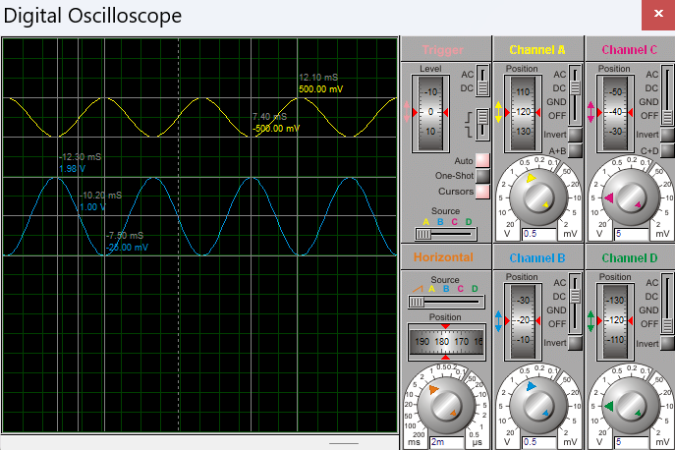

Figure 1 输入输出信号的电压与时间参数

从图上可以看出输入信号Ui的最大值为500mV，最小值为-500mV，周期为10ms，输出信号Uo的最大值为1.98V，最小值为-20mV，周期为10ms。

该电路此时将输入信号放大了两倍大，但是信号的周期没有发生变换，这与理论结果相符。

通过不断调整电位器的位置，同时保证波形没有发生失真现象，记录并得到了表格1的数据。

表格 1 反相比例运算电路输入信号与输出信号

|  |  |  |
| --- | --- | --- |
| 标号 | Ui / V | Uo / V |
| 1 | 0.39 | -0.78 |
| 2 | 0.29 | -0.59 |
| 3 | 0.20 | -0.39 |
| 4 | 0.09 | -0.19 |
| 5 | 0.00 | 0.00 |
| 6 | -0.09 | 0.20 |
| 7 | -0.20 | 0.39 |
| 8 | -0.29 | 0.59 |
| 9 | -0.39 | 0.78 |
| 10 | -0.49 | 0.98 |